

**2026第8届武汉国际水科技博览会**

**暨泵阀管道、水处理及城镇水务展**

The 8th Wuhan International Water Technology Expo (WTE 2026)

**时间：2026年3月19-21日**

**地点：武汉国际博览中心(汉阳)**

**60000m²+规模 1000+展商 20+论坛 40000+观众**

**指导单位(拟)**

湖北省住房和城乡建设厅 / 武汉市水务局（武汉市湖泊局）

**主办单位**

武汉市城市建设投资开发集团有限公司 / 湖北省城镇供水排水协会

湖北省水利学会 / 湖北省环境科学学会 / 广东鸿威国际会展集团有限公司

**协办单位**

长江经济带九省两市供排水行业协会 / 广东省水处理技术协会 / 河南省城市科学研究会

武汉环境保护产业协会 / 襄阳市生态环境科学学会 / 武汉市五金机电商会

**承办单位**

武汉鸿威国博会展有限公司

**【WTE 2026促进水科技发展】**

水是生命之源、生产之要、生态之基。随着世界人口快速增长和经济社会发展，水资源问题日渐突出。目前，全球众多人口居住在水资源短缺地区，甚至无法获得干净的饮用水。加之全球气候变化加剧，洪涝干旱等极端天气事件频发，对全球水安全保障提出严峻挑战。为此，联合国呼吁各国各地区行动起来，共享水资源领域先进发展理念和科技成果，采取节能环保、生态友好的综合治理措施，实现2030年可持续发展涉水目标。

应对全球共同面临的水安全挑战，中国秉持创新、协调、绿色、开放、共享的新发展理念，坚持“节水优先、空间均衡、系统治理、两手发力”的治水思路，统筹水灾害防治、水资源节约、水生态保护修复、水环境治理，以占全球6%的淡水资源，保障了全球近20%的人口用水，为实现联合国2030年可持续发展目标、共同构建人类命运共同体作出了重要贡献。

为促进水行业的国际交流，加强技术创新与合作，推进水行业高质量发展，**2026鸿威•第8届武汉国际水科技博览会(简称WTE 2026)**定于**2026年3月19-21日**在**武汉国际博览中心**举行。诚邀全球涉水行业的企业、专家及学者到场参展参会，共同探讨并分享水领域的新思想、新技术、新应用，为世界奉献一场精彩纷呈的水业盛会。

**【WTE 2025上届回顾】**

2025鸿威•第7届武汉国际水科技博览会于2025年3月20-22日在武汉国际博览中心隆重举办，总展出面积近40000平方米，武水集团、武汉控股、中建三局、武汉市政院、铁四院、威派格、中韩杜科、悉水、维格斯、玫德、圣禹、建华、和达、荏原、安钢集团、杭州水表、真兰水表、捷先、银羊、冠龙、日安、铜都、凡拓、中阀、省机械所、奇力士、和创智云、浙艺、南亚、远大、良安、白湖、恒泰、华丰、众信、友发、正大、中侨启迪、同发、祺润等400余家国内外知名企业参展。展览内容涉及污水/废水处理、膜及膜配件、泵阀管道、数字水务、给排水管网、环境监测及智慧环保等水业领域的新技术、新材料和新装备。来自水利(水务)及环保部门、设计院、规划院、科研院所、工程公司、建筑行业、水务公司、污水处理厂、工业用户及代理商、经销商等3万人次专业观众参观了展会。

湖北电视台、湖北经视、武汉电视台、湖北卫视、人民网湖北、武汉广播台、湖北日报、长江日报、楚天都市报、武汉晚报、荆楚网、央广网、中新网、腾讯、网易、新浪、搜狐等主流媒体进行了广泛的报道。

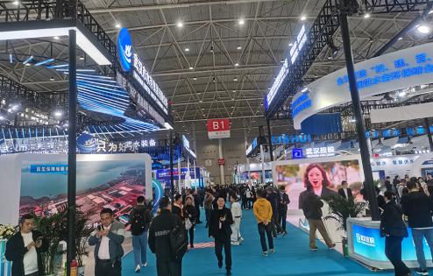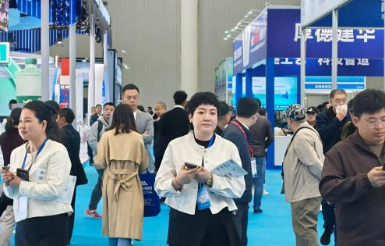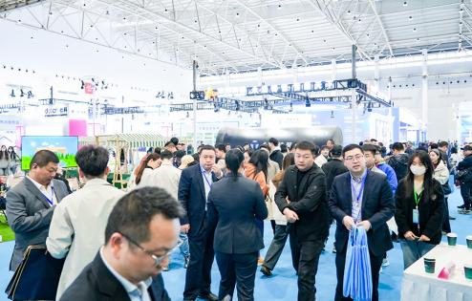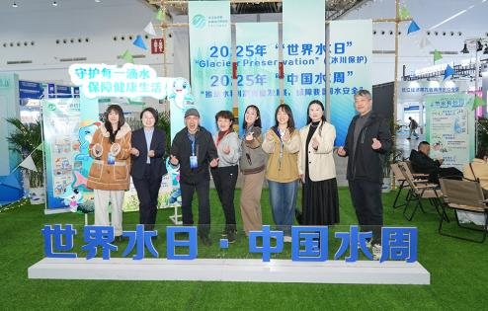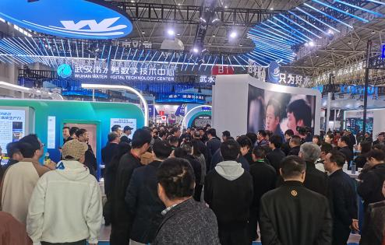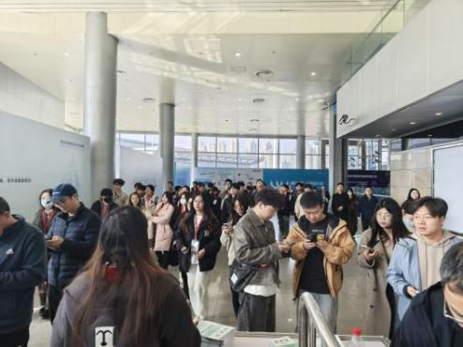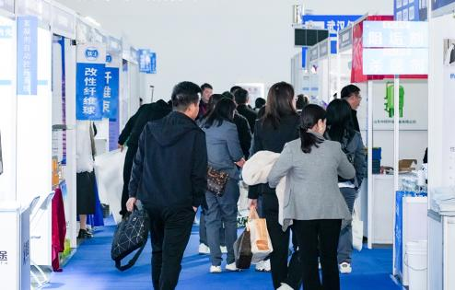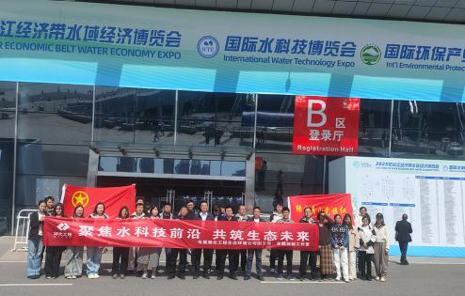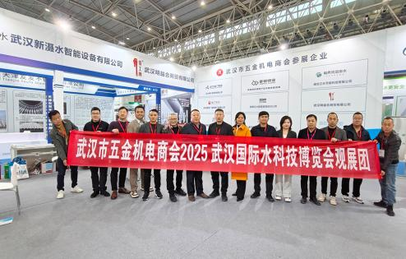

**【WTE 2025论坛回顾】**

同期举办了开幕式暨2025水域经济新质生产力发展大会、生态环境发展论坛暨湖北省环境科学学会年会、神农溪新品发布会暨经销商大会、水域经济生态产品价值转换主题论坛、环境监测技术创新发展论坛、湖北省城镇供水排水协会技术交流会及常务理事会、环保节能新技术与装备研讨会、国家计量数据建设应用基地主题论坛、湖北省供排水行业高质量发展论坛暨省水协设备委和科技委委员大会、智慧水务与城市水资源高效运营主题论坛等11场会议论坛活动，40个主题分享，中国科学院院士王焰新、中国科学院院士夏军、全国工程勘察设计大师李树苑、全国工程勘察设计大师张辰、湖北省生态环境厅武汉生态环境监测中心主任李韬等80余位院士专家、行业主管单位/相关机构代表、企业负责人及行业从业者参与，围绕行业热点及前沿科技研究和成果等，开展学术研讨交流。

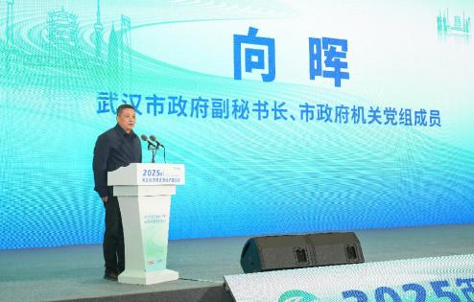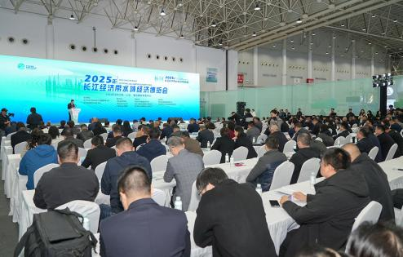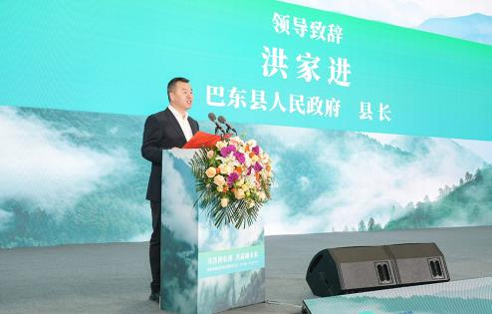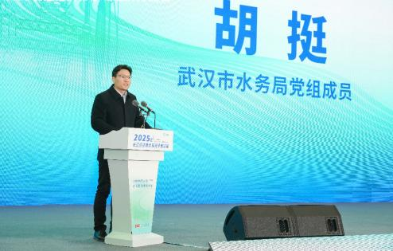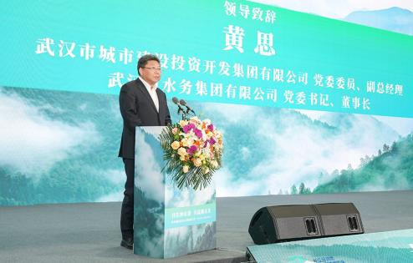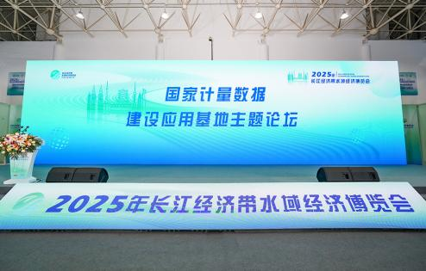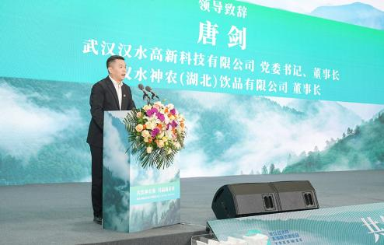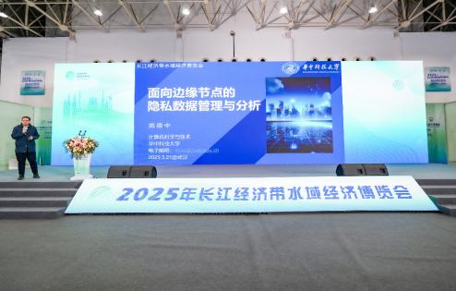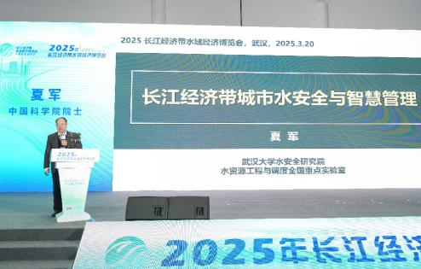

**【WTE 2026展览范围】**

**1、污水/废水处理：**水务、污水处理成套设备、气浮、拦污设备、过滤沉淀设备、蒸发器、结晶器、消毒杀菌、过滤器材、曝气设备、水处理药剂、油水分离设备、污泥处理处置及资源化利用、压滤机、离心机、鼓风机等。

**2、膜及膜配件：**微滤膜、超滤膜、纳滤膜、反渗透膜、EDI、MBR、DTRO膜、STRO膜、陶瓷膜、膜壳、制膜设备、卷膜设备、膜组件等；工业滤芯、滤料、树脂、过滤器、水处理药剂等相关产品。

**3、末端净水：**饮水机、直饮机、软水机、活水机、自动售水机、中央净水系统；活性炭、滤芯、龙头、树脂软水器等。

**4、泵管阀与给排水管网：**管道、管件、接头及配件，水泵、阀门、减振器，水表与检测设备、计量计费管理系统，高楼供水设备、冷却塔设备等。

**5、数字水务：**城乡水务智慧化、水务管理/远程监视系统、水质监测预警设备，城镇供排水与管网检测修复、供水与二次供水设备，疏浚工程技术装备，水文/水利/水电技术装备。

**6、韧性城市：**城乡防洪排涝材料/机具、防汛抢险应急设备，雨水收集储存罐及附件/溢流罐/沉淀池/储水罐清洗系统、雨水排放、灌排设备等。

**7、水环境治理与水生态修复：**河湖治理、黑臭水体治理、流域水环境治理、人工湿地、村镇水生态、生态修复技术与装备等。

**8、水利信息化与智慧水利：**水质自动监测与无人机（船）监测监控、水文仪器、水资源监控管理、水利遥感和视频综合监测、水利大数据、物联网、水利信息化管理系统、河长制信息化系统。

**9、其他服务：**水务项目建设及科技创新应用成果，水务/水处理工程单位、咨询与设计机构、认证/测试服务机构、教育、物联网示范等。

**【WTE 2026目标观众】**

**1、公共事业单位：**水务集团/公司、自来水公司、供水厂、制水厂、污水处理厂、供排水公司、水质净化厂、市政建设、交通、电力、通讯、燃气、热力、暖通、消防、海绵城市中心、供排水/环保/水利学(协)协会、城市水系规划设计、水生态环境保护治理、水科学研究院、水利水电大学、规划勘测设计院等有关科研院校的专家、学者。

**2、政府主管部门：**水利(水务)局、生态环境局、建设(城建)局、水文水资源局、水库管理局、灌区管理局、河湖长制办公室、市政管理处、供排水管理处、节水办、园林局、防汛办、节能办、环境监察管理机构等。

**3、建筑行业：**智慧城市、城市综合体、产业园区、建筑设计院、房地产开发商、建材经销商、建筑/暖通/消防工程公司、建筑承建商、装璜装修公司、建筑师、设计师、工程师、水工、医院、学校、机关单位、宾馆酒店、商场、楼宇等物业管理机构。

**4、工业用户：**工业园区、石油、化工、电力、冶金、钢铁、造纸、纺织、环保、制药、锅炉、灌溉、食品、饮料、电子、塑胶等工业企业。

**5、经销贸易商：**进出口商、批发商、分销商、代理商、制造商、零售商、招标机构、投资贸易公司。

**6、工程公司：**工程总承包公司、环保/给排水/水处理工程公司、机电安装公司、施工单位、环境服务商。

**7、其他：**驻华使馆商务处、境外在华贸易机构、银行金融、风险投资家，报刊、杂志、电视、网络等新闻媒体代表。

**【WTE 2026同期活动(拟)】**

1、2026水域经济新质生产力发展大会

2、湖北省城镇供水排水协会技术交流会

3、国家计量数据建设应用基地主题论坛

4、城市高品质供水与饮水安全保障技术研讨会

5、湖北省供排水行业高质量发展论坛

6、智慧水务与城市水资源高效运营主题论坛

7、水处理行业新技术交流大会

8、2026生态环境发展论坛

8、2026环境监测技术创新发展论坛

10、新产品推介会

11、优秀企业颁奖仪式

**【WTE 2026宣传推广】**

**1、电话/短信邀请：**专业Call Center团队，对50万条精准数据库进行AI电话、短信及电邮定向邀约，让展会动态精准直达目标客户。

**2、媒体宣传：**与200余家大众媒体、网络媒体、专业媒体发布展会信息，在展前展中展后全面报道，吸引买家到会。

**3、组团参会：**与行业权威协会、商会等机构紧密合作，全面宣传及推广展会，携手合作、共同组织地区专业参观团体。

**4、参会/参展宣传：**派员参加国内外相关展会、论坛、派发大量参观券邀请相关人士参会。

**5、新媒体平台推广：**微信公众号、微信朋友圈、微博、谷歌、百度、360、今日头条信息流、抖音、头条号、百家号、凤凰号、网易号、APP等精准广告投放。

**6、信件邀请：**对有决策权和影响力的专业采购商邮寄邀请函、请柬、简报等。

更多展会活动冠名、赞助需求，可与主办方联系。

**【WTE 2026联系方式】**

联系人：唐雀18676119917

邮箱：3774178480@qq.com

**武汉鸿威国博会展有限公司**

地址：武汉市汉阳区四新北路111号绿地国博财富中心13号楼910室

官网：www.wteexpo.com